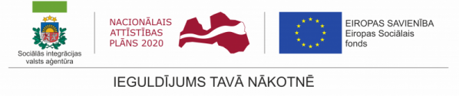

ESF projekts “Personu ar invaliditāti un garīga rakstura traucējumiem integrācija nodarbinātība un sabiedrībā” organizē informatīvos pasākumus mērķa grupas apzināšanai

Sociālās integrācijas valsts aģentūra (SIVA) ESF projekta “Personu ar invaliditāti un garīga rakstura traucējumiem integrācija nodarbinātība un sabiedrībā” (Nr.9.1.4.1/16/I/001) (turpmāk - projekts) ietvaros organizē informatīvos pasākumus pašvaldību sociālos dienestos, dienas centros un nevalstiskās organizācijās, lai, tiekoties ar personām ar smagu invaliditāti vai ar garīga rakstura traucējumiem, viņu tuviniekiem un aprūpētājiem, SIVA informētu par iespējām piedalīties projekta īstenotajās profesionālās izglītības vai prasmju apmācību programmās, kas projektā uzsāksies 2017.gadā.
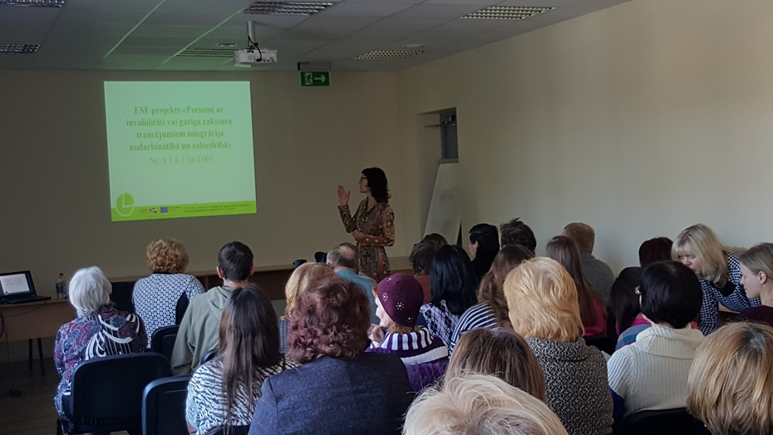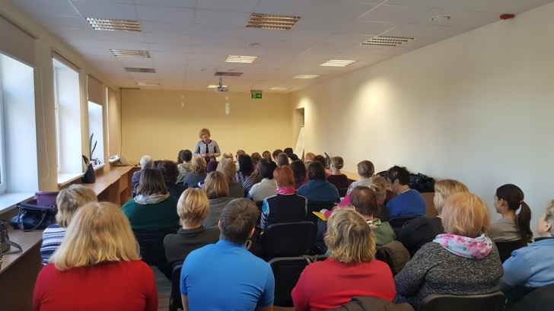

Šogad pirmais projekta informatīvais pasākums norisinājās 8.februārī Ogrē, Ogres novada Sociālajā dienestā, apmeklējot arī Ogres Dienas centru “Saime”. Iespēju uzzināt vairāk par projekta īstenotajām aktivitātēm un sniegto atbalstu izmantoja vairāk kā 40 cilvēku. Klausītāji bija ieinteresēti un aktīvi uzdeva jautājumus par SIVA profesionālās rehabilitācijas pakalpojumu izmantošanu un iesaistīšanos jaunajās izglītības programmās, it īpaši par prasmju apmācību personām ar garīga rakstura traucējumiem.
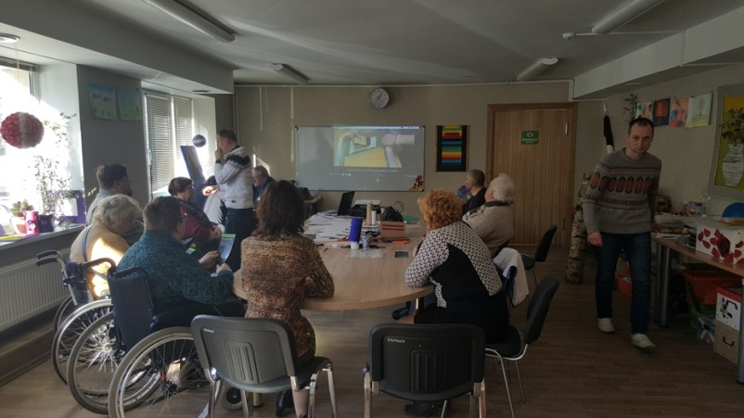

Šajā dienā SIVA apmeklēja arī Salaspils novadu, kurā darbojas “Dienas centrs personām ar funkcionāliem traucējumiem”, kura apmeklētāji bija ieinteresēti par plānoto projekta apmācības procesu, praktiskajām nodarbībām, dzīvošanu skolas dienesta viesnīcā, kā arī par iespēju izvēlēties piemērotāko programmu no projekta piedāvāto tālākizglītības programmu un prasmju apmācību programmu klāsta. Dienas centra speciālisti izteica vēlmi apmeklēt SIVA, lai iepazītos ar SIVA infrastruktūru, mācību vidi un projektā paredzētajām apmācību programmām.
SIVA vienmēr laipni gaida ikvienu interesentu, lai klātienē pastāstītu par profesionālās rehabilitācijas iespējām!
Š.g. 22.martā SIVA organizēs informatīvo pasākumu Kuldīgas novada pašvaldības aģentūrā “Sociālais dienests”.
sivaprojekts@siva.gov.lv; informatīvais mob. tālrunis 20011645
2017.gada 14.februārī

